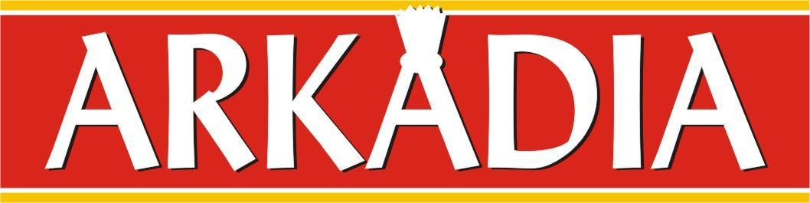

Mazowiecki Klub Sportowy Niesłyszących i Głuchoniewidomych
„Arkadia”, 05-400 Otwock, ul. Literacka 8 NIP: 532-191-94-71
SMS 503 706 933 klubarkadia@wp.pl www.klubarkadia.pl

Adres korespondencyjny: 04-319 Warszawa, ul. Makowska 119/2

DEKLARACJA CZŁONKOWSKA

Proszę o przyjęcie mnie do grona członków Mazowieckiego Klubu Sportowego Niesłyszących i Głuchoniewidomych „Arkadia”

Dyscyplina/y sportowa/e………………………………………………………………………………………………………..

Oświadczam, że znane mi są postanowienia statutu, cele i zadania klubu oraz prawa
i obowiązki członka klubu. Niniejszym zobowiązuję się do aktywnego uczestnictwa
w życiu MKSNiG „Arkadia” oraz przestrzegania uchwał i postanowień klubu.

Dane osobowe kandydata:

Imię i nazwisko: ……………………………………………………..…………………………

Data i miejsce urodzenia:……………………………………………………………………...

Nr dowodu osobistego: ………………………………………………………………………..

Adres zamieszkania: ……………………………………………………………............……..

PESEL:……………………………………………………………............………………….…

Wykształcenie: …………………………………………………………………………………

Nr telefonu kontaktowego , e-mail : ………………………………………………………….

Czy pracuje? Renta/Emeryt/Bezrobotny/a…………………………………………………..
W załączeniu:
1. jedna fotografia (obowiązkowa / forma elektroniczna) ,
2. kopia orzeczenia o stopniu niepełnosprawności (obowiązkowe)
3. kopia / skan aktualnego audiogramu (obowiązkowe).
Oświadczam, że nie jestem członkiem innego klubu sportowego dla Niesłyszących.
Wyrażam zgodę na przetwarzanie moich danych osobowych dla potrzeb procesu rekrutacji do MKSNiG „Arkadia” (zgodnie z ustawą o ochronie danych osobowych z dnia 29 sierpnia 1997, Dz. U. nr 133, poz.883).

Data: ………………………………… podpis kandydata na członka klubu

